の

**集め方**

**インタビュー**

**アンケート**



**見学**

**おたより・チラシ**



**体けん**

**かんさつ・実けん**

**インターネット**

**本**



**など**

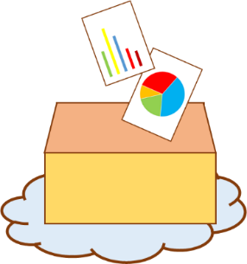

**しまい方**

**集めたじゅん番で**



**しゅるいごとに**

**みんなで見られるように**

**など**

をするためのを集め，

後で使いやすいように整理します。